Prompt
technosert electronic GmbH


Manufacturing
teRealTactTimes
Reale Messdaten der Maschinenzeiten nach Infor übertragen

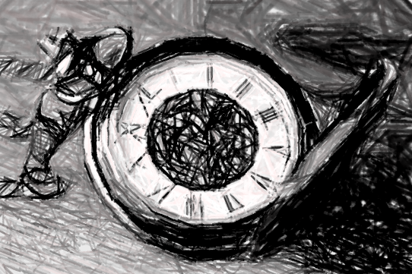

Status | Datum | Name | Information
ENTWURF | 1.6.2026 | BruM | Initialversion am 19.8.2026

Inhalt
2 Zweck 3
3 Ziele 3
3.1 Übergeordnete Ziele 3
3.2 Ziel dieses Dokuments 3
4 KI-Modelle für Design 3
5 Prompt 4
5.1 <KI-Rolle> 4
5.2 <Aufgabe - Applikation> 4
5.3 <Funktionen> 5
5.4 <Daten> 7
5.5 <GUI> 9
5.6 <Access> 11
5.7 <KPIs and Visualisierung> 11
5.8 <Context > 11
5.9 <Constraints> 11
5.10 <Examples> 11
6 Abkürzungen und Terme 12
7 Ziele 12
8 Visualisierung 13
8.1 Measures (in PowerBI) zur Berechnung der KPIs 13
8.2 KPIs: Dauer 13
8.3 Dashboards 13

Zweck
Diese Dokument ist eine Beschreibung einer Softwareanwendung, welche von einem KI-System (Claude Code) umgesetzt wird. Die Beschreibung soll als Dokumentation aber auch als Rückversicherung dienen, um später die Applikation später eventuell neu erstellen lassen zu können.

Ziele

Übergeordnete Ziele
Wir haben qualitative perfekte Istzeiten zu jedem Fertigungsprozess im Infor
Unser Produktionsplanung hat hohe Qualität und Treffsicherheit
Wir erkennen Abweichungen zwischen Kalkulation und Produktion und können ensprechend reagieren

Ziel dieses Dokuments
Das Dokument beschreibt den ersten Promp zu Start des VIBE-Codings der Anwendung.

KI-Modelle für Design
Dieser Prompt ist angepasst an Claude Code (Claude.ai)
https://claude.ai/project/019de2ae-2e19-74c2-8e9a-3966fefd544e

Prompt

<KI-Rolle>
# Du bist ein erfahrener Software-Entwickler.
# In der Programmiersprache Python
# HMI-Designs in WebBrowser mit tabellarischen und grafischen UI
# Datenbankspezialist in SQL
# Du verstehst die Maschineprozesse in der Elektronik-Produktion (EMS = electronic manufacturing services)
# Du hast Wissen über Messung von Ist-Zeiten und Vergleich mit Sollzeiten und deren mögliche Korrekturen

<Aufgabe - Applikation>

Anwendung
Die Anwendung dient dazu die Basisdaten für die Fertigungsprozesse in der Produktion, durch Erfassung und Vergleich von Soll und Istzeiten zu verbessern.

Funktionen
Es ist eine Webserveranwendung, die mit Webbrowser bedient wird. Die Anwendung hat folgende Funktionen:
- Einlesen der berechneten Taktzeiten( Ist Zeiten genannt MTT) pro Projekt, Los, Prozess und Subprozess
- Einlesen der geplanten Taktzeiten (Soll-Zeiten genannt PTT) pro Projekt, Prozess und Subprozess (aus dem Leitstand)
- Werkzeuge zum Vergleich MTT-PTT
- Empfehlung zum weiteren Vorgehen (Ändeunge der PTT in Infor)
- Werkzeug zur Dokumentation der Änderungen usw.

Architektur

Webserveranwendung
Bei Verbindung mit einem WebBrowser (Flask) auf localhost und spezifische Port, den du wählen kannst (z.B. 5000)
Die Datenbank liegt auf einem lokalen Server (Typ: Microsoft SQL Server).
Im Rollout wird erst entschieden:
- ob eine .exe gebaut wird, welche dann zentral gestartet wird
- Ein Webserver auf Docker eingerichtet wird, welcher über ein lokalse Netzwerk erreichbar ist.

Software
Die Software soll in Modulen (Files) getrennt sein:
- Hauptprogramm
- Konfiguration (Einstellungen für die Software (Serverbindung usw)
- GUI
- Datenbank (alle Datenbankfunktionen)
- Dokumentation (Dokumentation der durchgeführten Bewertung)
- Bewertung (Vergleich,…)

ekeyProductionPlanning
|
|--------- main.py(Hauptprogramm)
|--------- config.py
|--------- db/
| |-- database.py
|--------- gui/
| |---------HTML
|--------- infor.py (vorsehen, kommt erst später)

Programmiersprache
- Python
- Flask als Webserver

<Funktionen>

Maschinen-Taktzeiten (Ist-Daten) einlesen
Die Maschinen-Taktzeiten (im folgenden MTT genannt) werden
- vom Server (SRVDB)
- der Datenbank: DataWarehouse)
- derTabelle [MAR_ TactTimesCalc] und der Tabelle [MAR_TactTimes]
übernommen.
[MAR_ TactTimesCalc]
Beinhaltet die Taktzeiten pro [projNr], [process] und [subProcess]. In dieser Tabelle ist über die Losnummern gemittelt.
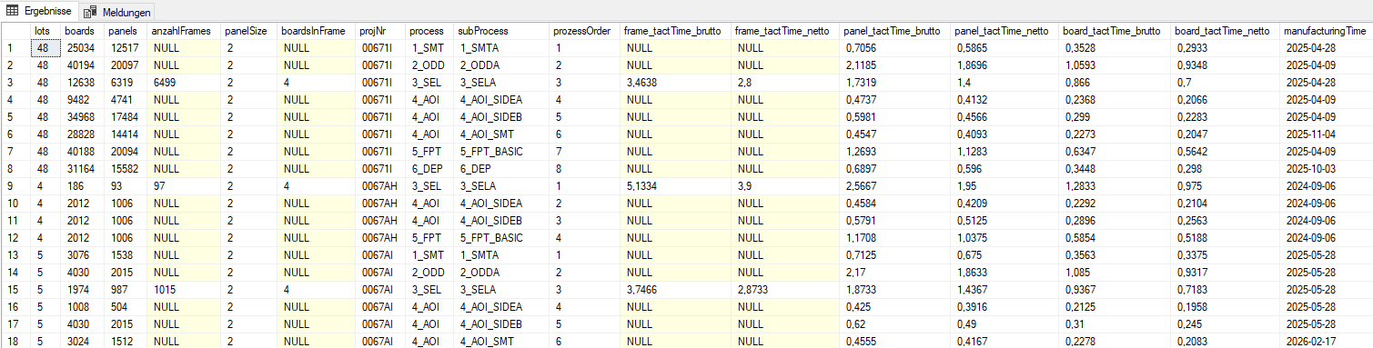
[MAR_TactTimes]
Beinhaltet die Taktzeiten pro [projNr], [lot],[process] und [subProcess]. Hier ist nicht über die Losnummer gemittelt. So sind die Taktzeiten zu jedem Fertigungslos[lot] einsehbar.
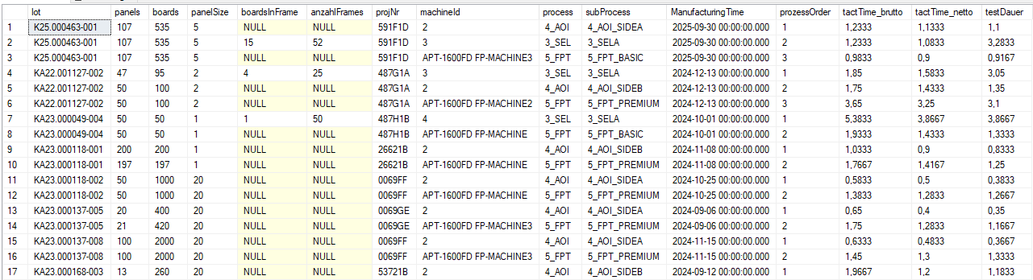

Plan-Taktzeiten (Soll-Daten) einlesen
Die Plan-Taktzeiten (im folgenden PTT genannt) werden aus dem Leitstand übernommen. Dieser wird viertelstündlich ins DataWarehouse übernommen
<TBD> Details folgen

Vergleichen – Bewerten

TactTime-Check [TTCheck]
Wird diese Funktion gestartet, dann wird eine Gegenüberstellung der PTT und MTT für jeden Prozess ermöglicht..
Beim [TTCheck] werden alle MTT aus der [MAR_TactTimesCalc] eingelesen und mit den PTT verglichen. Es werden die prozentualen und absoluten Abweichungen pro [projNr] und [prozess] berechnet.
Startseite
|----- Button [Bewerten]
|----- Seite „Bewerten“ öffnet
|-----Button [TTCheck]
|------ [Rough-Check] wird berechnet
|------ Ergebnis des [Rough-Check] wird in der Liste [TactTimeCheck] angezeigt
Die Liste [TactTimeCheck] zeigt dann, welche Projekte einen [SubProzess] haben, der den jeweiligen Grenzwert überschreitet.
Grenzwerte
Die Grenzwerte für die Markierungen können vom Nutzer festgelegt werden. Dazu gibt es im Menü eine eigene Seite [Einstellungen] -> siehe dazu GUI-Seitenstruktur.
Es gibt:
- Warngrenze: oberes Limit und unteres Limit in %; Markierung Orange!
- Aktionsgrenze: oberes und unteres Limit in %; Markierung rot!
der Bereich der Warngrenze muss innerhalb des Bereiches der Aktionsgrenze sein
Sortieren
Weiter kann die Liste
- aufsteigend / absteigend
- nach [projNr]
- nach Größe der Abweichung
sortiert werden
Suchen / Filtern
Es kann nach [projNr], [Lot] und [process], [Grenzwert] gesucht bzw. gefiltert werden.

Projektdetails
wird in der Liste [TTCheck] eine [projNr] angewählt, öffnet unter der Liste eine weitere Liste [Projektdetails], wo die einelnen [process] samt [subprocess] mit den Daten aus der [MAR_TactTimesCalc] samt den berechneten Abweichungen für das gewählte Projekt gelistet wird. Hier ist dann auch ersichtlich welche oder welcher [subProcess] die Grenzwerte überschreiten. Zusätzlich zur Liste:
- der Button [Nach Infor übertragen]: links, oberhalb der Liste [Projektdetails]
- Filterfeld [Process]: Kombinationslistenfeld zur Filtrung der Prozesse in der Liste [Projektdetails]; im Kombinationslistenfeld werden nur die Prozesse gezeigt, die in dem Projekt vorliegend sind.
Unterhalb der Liste werden die Summen über alle [process] der [boardTactTime_brutto] [panelTactTime_brutto] angezeigt.

Nach Infor übertragen
In der Liste „Projektdetails“ kann nun auch die Änderung von Taktzeiten nach Infor angestoßen werden. Dabei wir folgendes gemacht:
A) Button [Nach Infor übertragen] clicken.
Es werden zusätzlich 2 Spalten in die Liste eingefügt:
Checkbox:[übernehmen]: StandardWert = FALSE; Wenn das Feld auf True gesetzt wird, dann erscheint in der 2. Spalte ein Eingabefeld: [Korrektur board_TactTime_brutto]. Das Feld wird mit der [board_tactTime:brutto] vorbelegt. Der Wert kann aber hier manuell korrigiert werden.
Button [übernehmen] wird eingeblendet. Wird der Wert gedrückt, dann erfolgt die Übernahme der Daten. Dabei wird folgendes gemacht:
Tabelle [teCalc_COR_INFORchanges] wird wenn noch nicht vorhanden, erstellt.
Folgende Daten werden dann in die Tabelle gespeichert (siehe Kapitel GUI / Tabellen und deren Verknüpfung).

Processdetails
Bei Klick auf einen [process] in der Liste [Projektdetails] öffnet ein PopUp-Manü, wo die Details zum [process] gezeigt werden. Man sieht die einzelnen [Lots] und die erfassten Werte des oder der spzifischen [subProcess], die für die Berechnung in den Projektdetails verwendet wurden. Diese Daten kommen aus der [MAR_TactTimes]. Es wird nach [lot] und [ManufacturingTime] sortiert. Mit einem Button [schließen] wird das Pop-Up wieder geschlossen, und ist wieder auf der Seite [Bewerten]

Dokumentieren
Änderungen werden erfasst in den Tabellen:
dbo.teCalc_COR_tactTimesCheck: Wird der Button „Bewerten“ angestoßen, dann wird hier folgendes, nach Berechnung der Abweichungen gespeichert:
dbo.teCalc_COR_INFORchanges: Es werden die Datensätze gespeichert, die auf der Seite „Bewerten“ nach Festlegung „nach Infor übertragen“ gewählt wurde. Mit Click des Buttons [übernehmen] erfolgt die Abspeicherung der Daten.

Ändern
<TBD>

<Daten>

Datenquellen

SQL-Server - DataWarehouse
Es kann zu 2 SQL-Server, welche auf Startseite auswählbar sind, verbunden werden. Es kann nur einer verbunden werden. Die beiden Server definieren sich dadurch, wo die Anwendung betrieben wird, bei technosert (te) oder bei MBe-consuting (MBe):

Betrieb bei te:
- vom Server (SRVDB)
- der Datenbank: DataWarehouse)
.
Betrieb bei MBe:
- Server: localhost
- der Datenbank: te_realTactTimese

Quelle MTT (Maschinen-Taktzeiten)
MTT sind unsere Ist-Daten und werden von folgender Tabelle vom DataWarehouse eingelesen:
- [MAR_ TactTimesCalc]
- [MAR_TactTimes]

PTT (Plan-Taktzeiten)
PTT sind unsere Soll-Daten und werden von folgender Tabelle im DataWarehouse eingelesen:
<TBD> wird später beschrieben.

Tabellen und deren Verknüpfung
Folgende Tabellen werden, falls diese noch nicht vorhanden sind, in der verbundenen Datenbank angelegt:

Datenbank: te_realTactTimes
MAR_TactTimes / MAR_TactTimesCalc
Primary keys: [projNr]
|
|-------- dbo.teCalc_COR_tactTimesCheck
|
|--------- dbo.teCalc_COR_INFORchanges
|

Spalten und Formate
dbo.teCalc_COR_tactTimesCheck:
Datenfeld | DatenTyp | Beispiel | Information
Projektnummer | Text | 0069FF
Datum | Timestamp | 2026-08-22 00:00:00.000 | Jetzt; Der Nutzer kann diese Zeitpunkt nicht ändern
Name | Name | Manfred Brunner | Nutzer der gerade die Bwertung durchführt; Vom Nuzer selbst ist der Wert nicht veränderbar.
process | Text | 1_SMT | Prozess der eine Abeichung aufweist
MTT | Gleitkomma | 0,8 | Entspricht der board_tactTime_brutto in min
PTT | Gleitkomma | 1 | Fehlt noch -> wird später beschrieben
Abw. | Gleitkomma | -0,2 | MTT-PTT
Abw% | Gleitkomma | -20% | Prozesnutale Abeichung:  (MTT-PTT)/PTT

dbo.teCalc_COR_INFORchanges
Datenfeld | DatenTyp | Beispiel | Information
Projektnummer | Text | 0069FF
Datum | Timestamp | 2026-08-22 00:00:00.000 | Jetzt; Der Nutzer kann diese Zeitpunkt nicht ändern
Name | Name | Manfred Brunner | Nutzer der gerade die Bwertung durchführt; Vom Nuzer selbst ist der Wert nicht veränderbar.
process | Text | 1_SMT | Prozess der eine Abeichung aufweist
MTT | Gleitkomma | 0,8 | Entspricht der board_tactTime_brutto in min
PTT | Gleitkomma | 1 | Fehlt noch -> wird später beschrieben
Abw. | Gleitkomma | -0,2 | MTT-PTT
Abw% | Gleitkomma | -20% | Prozesnutale Abeichung:  (MTT-PTT)/PTT
PTT_neu | Gleitkomma | 0,85 | Neuer festgelegter Wert

<GUI>

Allgemeine Anforderungen
-Webbrowser als Anzeige; Das GUI ist mehrstufig.
Siehe dazu:

GUI-Seitenstruktur
Homepage (Startseite) ekeyProduktionPlanning
|
|-------- Bewerten
| |----- PopUp „Details“
|
|--------- Konfiguration
| |-------- PopUp: Grenzwerte definieren
| |-------- PopUp: SQL-Server konfigurieren
| |-------- PopUp: Webserver konfigurieren
| |-------- PopUp: Rechte (Nutzerrechte) -> kommt erst später.
|
|-------- KPIs (kommt später)

Homepage (Startseite)
Bild im Arbeitsbereich: liegt auf C:\Users\manfr\OneDrive\Dokumente\3_te_Python Projects\te_realTactTimes\img
Die Buttons für [Aufträge], [Konfigruation], [Planung], [Snapshot], [KPI] sollend rechts neben dem Bild platziert werden.
Das Bild
- soll links oben im Arbeitsbereich platziert werden.
- soll 50% der Bildschirmbreite einnehmen
- Bei Verkleinerung des Browserfensters, soll das Bild maximal so groß werden, dass die Buttons rechts noch sichtbar sind

Titelbild und logo
Bilder: liegen auf C:\Users\manfr\OneDrive\Dokumente\3_te_Python Projects\te_realTactTimes\img
Titelbild - Filename: Titelbild_realTactTimes.png
Logo-Filename: Logo_technosert_white-270x0-c-default.png

GUI Steuerung

Linke Randspalte
Ist immer 15% der Bildschirmbreite
Buttons: Auf der Startseite [Daten erfassen], [Daten einlesen], [Daten aufbereiten]
Buttons der Subseiten (nach Seitenstruktur), wenn diese ausgewählt sind.

Inhalt Kopfzeile:
mit: ekey_logo.jpg; Links: LOGO ----- Mitte: Bezeichnung der Software ---- Rechts: Button: [Software beenden]
das logo ist hier zu finden: _\gui\static\images\ekey_logo.jpg

Inhalt Fußzeile
In der Mitte der Fusszeile: www.ekey.net

Informationen
Es soll Informationselement „Fragezeichen“ geben, wo Informationen zur Seite und zu den Funktionen abgerufen werden können.

<Access>

Security
Details folgen, soll aber vorbereitet werden

Tokens
Nicht vorgesehen

<KPIs and Visualisierung>

Measures (in PowerBI) zur Berechnung der KPIs
Parameter | Berechnung | Beschreibung
<TBD>

KPIs: Dauer
KPI | Beschreibung | Unit | Info
<TBD>

Dashboards
<TBD>

<Context >
Relevante Hintergründe zum Projekt
<TBD>

<Constraints>
Formate
Limitierungen

<Examples>
Optional

Abkürzungen und Terme
Abkürzungen
ANMERKUNG______________________________________________________________________________
Generelle Zusatzinformation
__________________________________________________________________________________________

ACHTUNG__________________________________________________________________________________
Information ist notwendig, Vorsicht ist geboten
___________________________________________________________________________________________

DEFINITION_______________________________________________________________________________
Eine Wichtige Definition um den Inhalt einzugrenzen
___________________________________________________________________________________________

Priority
Prio | Beschreibung
1 | Muss
2 | Empfehlung
3 | nice to have
0 | Nicht notwendig

Ziele
Wir wissen
- Die tatsächlichen Prozesszeiten in der Produktion
- Wir planen Fertigungsprozesse nach qualitativ hochwertigen Taktzeiten
- Wir haben einen definierten und dukumentierten Prozess zur Korrektur der Planzeiten

Visualisierung

KPIs: Dauer
KPI | Beschreibung | Unit | Info
<TBD>

Dashboards
<TBD>

